四川省射洪外国语学校2015-2016学年八年级上学期第3周周考物理试题（无答案）
八上第 3 周 物理 学科周考试卷
教师寄语 | 美，是智慧，是静谧。请用你的勤奋还青春一张完美的答卷！
班级 |  | 姓名 |  | 得分
一、精心选一选（每小题3分，共42分，每小题只有一个正确的选项）
1. 下列描述的运动中，不属于机械运动的是：（ ）
A．一个巨大的星系正在吞噬一个小星系 B．大城市里滚滚的车流
C．桂花香分子在空气中运动 D．地震形成的滑坡
2. 关于参照物以下说法正确的是（ ）
A.任何情况下，都应选地面为参照物
B.我们看到月亮在云朵里穿行，是以月亮作为参照物的
C.我们看到五星红旗徐徐升起，是以旗杆作为参照物的
D.杨利伟在飞船中，感觉舱内物体均静止，是以地球作为参照物的
3.关于速度的概念，下列说法中正确的是（ ）
A．物体通过的路程越长，速度越大
B．物体运动的时间越短，速度越大
C．物体在相等的时间内通过的路程越长，速度越大
D．物体在相等的路程内，所用的时间越长，速度越大
4.下列哪辆车的运动速度最快：（ ）
A. 甲车在10s内行驶0.8km B. 乙车在15s内行驶150m
C. 丙车在0.5h内行驶了28km D. 丁车在0.5min内行驶450m
5.甲乙两物体通过的路程之比为4：3，速度之比为3：2，则甲、乙两物体行驶时间之比为（ ）
A、9：8 B、8：9 C、2：1 D、1：2
6.如果一个做匀速直线运动物体共运动了6s，已知它在前4s内通过20m的路程，那么它在第6s的速度是（ ）
A.20m/s B.10m/s C.5m/s D.无法确定
7. 用毫米刻度尺测得物体长度的五个数据：2.24cm. 2.26cm. 2.25cm. 2.28cm. 2.32cm.则物体的长度为（ ）
A 2.27cm B2.26cm C 2.260cm D2.2575cm
8.用刻度尺测得某物体的长度为1.700m，则所用刻度尺的最小刻度是（ ）
A、1m B、1dm C、1cm D、1mm
9.下列现象中，不属于分子运动的是：（ ）
A、墙内开花墙外香 B、寒冬雪花飞舞
C、八月丹桂飘香 D、向开水内加糖，水变甜

10. 用最小刻度为毫米的刻度尺，测量同一物体的长度，以下记录数据中正确的是（ ）
A. 12.30mm B. 12.4 C. 12.4mm D.1.240cm
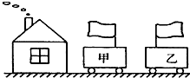
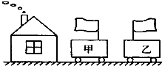

11题图

11.观察图中烟和小旗，关于甲、乙两车相对于房子的运动情况，下列说法中正确的是（ ）
A. 甲、乙两车一定向左运动
B. 甲、乙两车一定向右运动
C. 甲车一定向右运动，乙车可能向右运动
D. 甲车可能静止，乙车向左运动
12、小强与小亮两同学在多次进行的100米短跑对抗中，每次总是小亮跑到终点时，小强刚好跑了90米，如果他们保持先前的速度再次进行比赛时，小亮比赛的距离是110米，而小强比赛的距离是100米，那么他们的结果是（ ）
A. 小强先到终点 B. 小亮先到终点
C. 两人一齐到终点 D. 无法确定
13.曾经有报道说，一位公路旁的行人被从一辆快速行驶的客车里扔出的馒头砸晕，这或许是新的马路杀手吧，行人被馒头砸伤的原因是（ ）
A．馒头飞行的速度很大 B．以行人为参照物，馒头的速度很大
C．馒头飞行的速度很小 D．以行人为参照物，馒头的速度很小
14. 学习、生活中所涉及到的下列数值最接近实际情况的是（ ）
A．人体正常体温约为40℃ B．八年级物理课本的长度约为26cm
C．人步行的速度约为10m/s D．正常人10次脉搏的时间约为1min

二、细心填一填（每空2分，共计38分）
15、完成下列单位换算：
（1）5nm＝ mm＝ m 0.024dm＝ mm＝ nm
（2）5m/s＝ km/h  72km/h＝  m/s
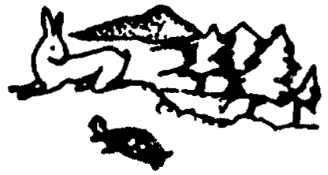
16.如右图所示是森林动物“运动会”中龟兔赛跑的情景。
比赛开始后，“观众”通过比较________________认为跑在
前面的兔子运动快，由于兔子麻痹轻敌，中途睡了一
觉，“裁判员”通过比较________________判定最先到达终
点的乌龟运动得快。
17．某同学测得课本的长度为 ，课本长度的准确值为_______，估读值为_________．

18.如图所示，秒表的读数为 s；圆的直径是 cm。

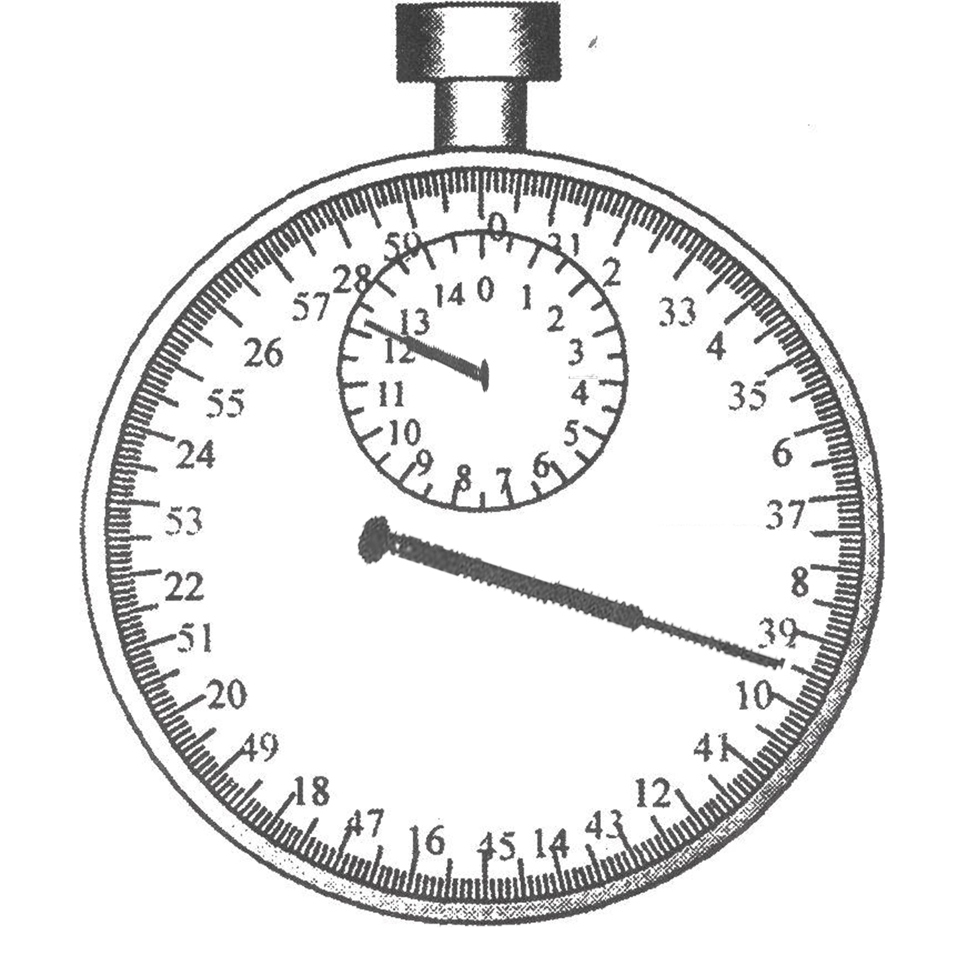
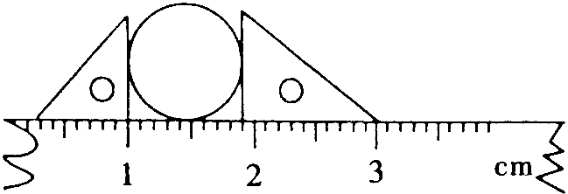
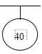

19 如上图所示是公路上的一个指示牌，它表示的意思是：
；40km/h的物理意义是： 。
20.一列车正以18m/s的速度由南向北在雨中行驶，坐在窗口的乘客看到雨正好竖直下落至地面。这一下现象说明车窗外刮的是________风，风速是_________m/s 。
21.公路上有三辆车正在同向行驶，其中一辆是小明与父母乘坐的旅游客车，小明看见前面的小轿车与他的距离保持不变，后面的大卡车离他越来越远，以旅游客车为参照物，小轿车是__________的，大卡车是___________的（填“静止”或“运动”），大卡车的速度比小轿车的速度 。
三 ．实验与探究题(每空2分，共14分)
22．（2004年泰安市）如图甲所示，小玲、小红和小丽在操场上玩荡秋千，小丽把小玲、小红分别轻轻推了一下，细心的小丽发现，她俩往返摆动一次的时间几乎一样，那么，秋千往返摆动一次的时间与哪些因素有关呢？三人对此问题进行研究，提出了以下猜想：
猜想1：秋千往返摆动一次所用的时间可能与人的质量有关。
猜想2：秋千往返摆动一次所用的时间可能与秋千的绳长有关。
猜想3：秋千往返摆动一次所用的时间可能与秋千摆动时离开中心线的最大距离有关。
为了验证上述猜想，他们来到实验室，找来刻度尺、秒表、细线、小球，依照物理学习
中的科学方法，按如图乙进行实验，得到下表中的数据。

实验  序号 | 小球  质量  m/g | 秋千的绳长L/m | 小球摆动距中  心线最大距离  S/m | 小球往返摆10  次所用的时间  t/s | 小球往返摆动  1次所用的时间  t0/s
1 | 20 | 0.8 | 0.10 | 18.0 | 1.80
2 | 20 | 1.0 | 0.14 | 20.0 | 2.00
3 | 20 | 1.2 | 0.10 | 22.0 | 2.20
4 | 30 | 1.0 | 0.14 | 20.0 | 2.00
5 | 30 | 1.0 | 0.10 | 20.0 | 2.00
请你通过分析回答下列问题：
- 为验证猜想1，应选用序号为 两组实验进行对比分析，结论是
。
- 为验证猜想2，应选用序号为 两组实验进行对比分析，结论是
。
（3）为验证猜想3，应选用序号为 两组实验进行对比分析。

23.如下图所示是小明同学设计的用来测量细铜丝直径的方法，他把一根细铜丝紧密的排绕在笔杆上，一共绕了30匝．请你帮他读出其长度为_______cm，铜丝的直径为_______mm．
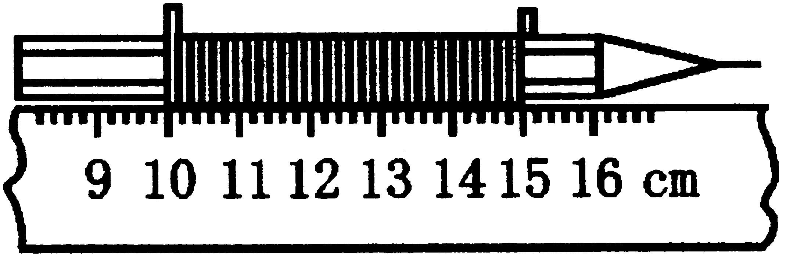

四．计算题（（必须写出必要的文字说明、公式、步骤等，表达必须规范。共6分）
24.某次人工近距离点火爆破，使用长为20m，燃烧速度为0.2m/s的引火线，安全区在爆破点400m外，如果人点火后奔跑的速度为5m/s，他能跑到安全区域吗？

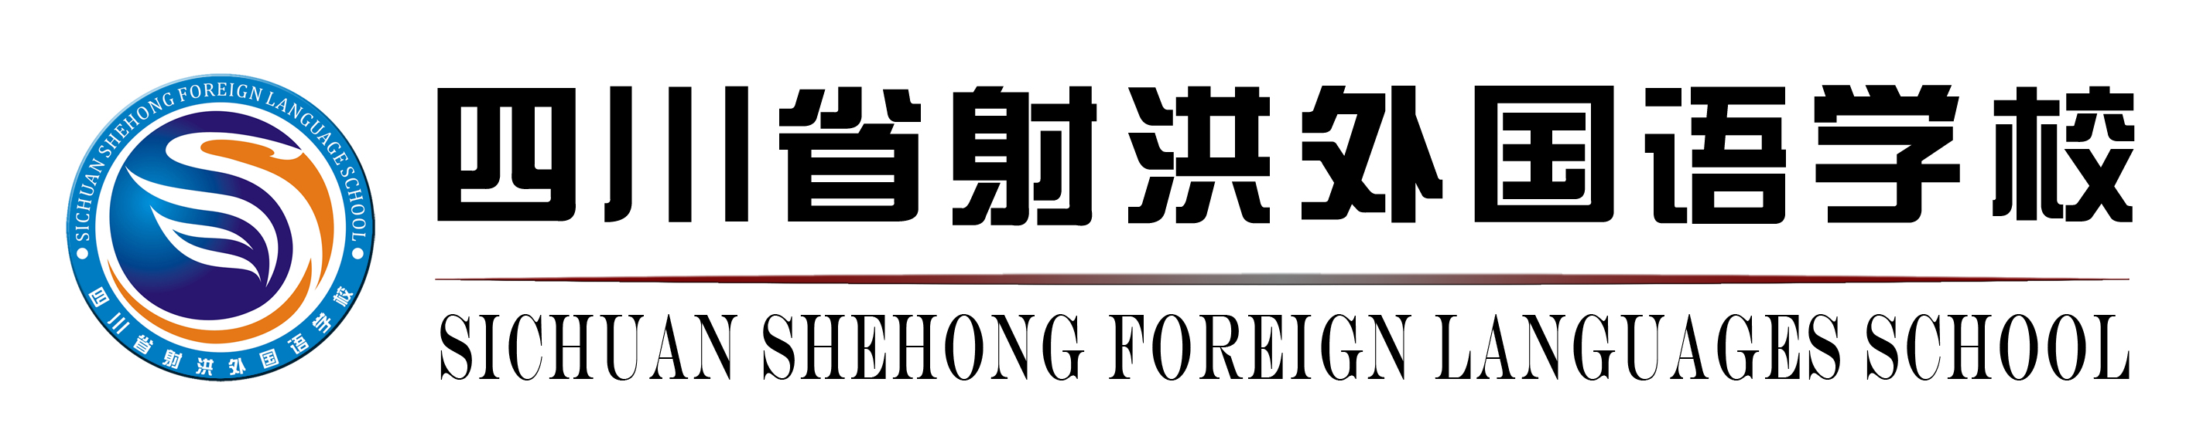
八上第 3周 物理 学科周考试卷

教师寄语 | 美，是智慧，是静谧。请用你的勤奋还青春一张完美的答卷！
班级 |  | 姓名 |  | 得分

一、精心选一选（每小题3分，共42分，每小题只有一个正确的选项）
题号 | 1 | 2 | 3 | 4 | 5 | 6 | 7 | 8 | 9 | 10 | 11 | 12 | 13 | 14
选项

二、细心填一填（每空2分，共计38分）
15、（1） 、 、 、
（2） 、
16、 、
17、 、
18、 、
19、 、

20、 、
21、 、 、

三 ．实验与探究题(每空2分，共14分)
- （1） 、

（2） 、

（3）
23、（1） （2）

四．计算题（必须写出必要的文字说明、公式、步骤等，表达必须规范。共6分）
24.

